|  |  |  |  |
| --- | --- | --- | --- |
| **COLEGIO PSICOPEDAGÓGICO EL ARTE DEL SABER** | | | |
| **ASIGNATURA: ED.FISICA** | **GRADO: X** | **PERIODO: II** | **FECHA:** |

**NOMBRE DEL ESTUDIANTE:**

**______________________________________________________________________________________________________**

**ACTIVIDADES**

1. **REALIZA CON ALGUNOS DE LOS INTEGRANTES DE TU FAMILIA UN BAILE INFANTIL Y ANEXALO AL VIDEO.**

**DAR EN EL VIDEO DE ESTA FORMA**

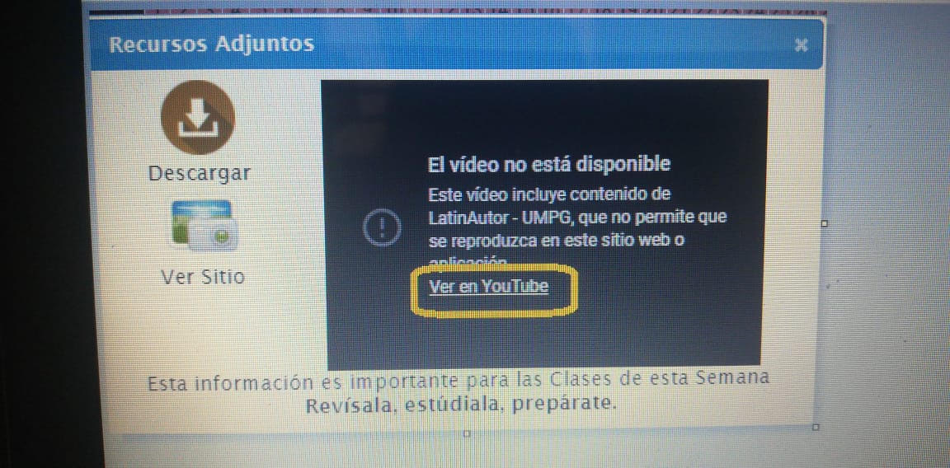

**RECOMENDACIONES IMPORTANTES**

**EN LA PARTE PRACTICA SE GRABARA UN VIDEO EN DONDE LOS ESTUDIANTES ESTÉN EN COMPAÑÍA DE SUS PADRES HACIENDO ACTIVIDAD FÍSICA, CREAR UNA CUENTA EN YOUTUBE SUBIRLO Y EL LINK ENVIARLO A MI ÚNICO CORREO edufisicacas2020@gmail.com (EN EL ASUNTO PONER NOMBRE MATERIA Y GRADO) JUNTO CON LAS EVIDENCIAS DEL TRABAJO ESCRITO(WORD),**

**ENTREGA**

**FECHA LIMITE:**

**MARTES 21 DE ABRIL**

**HORA 2:00 PM**